MHDK Stævne 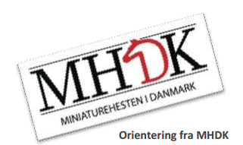
MHDK vil gerne indbyde dig til stævne
d. 30 september 1017
Sted: Sønderhedevej 4, 9240 Nibe
Vi starter dagen kl 10:00
Det er muligt at købe mad og drikke vare til fornuftige priser.
Klasse liste:
- Springning for børn (max 14 år klassen vil blive delt i 2, hvis der deltager børn under 7)
- Springning for voksne
- Højdespringning
- Agility børn (max 14 år klassen vil blive delt i 2, hvis der deltager børn under 7)
- Agility voksne
- Besindighed
- Agility long lines
- Agility kørsel
- Topperkørsel

Tilmelding pr mail til aktivitets udvalgte på aktivitetsudvalg.mhdk@gmail.com senest den 23 september,
Med følgende oplysninger:
Handler/Kusks navn:
Hestens navn:
Jeg ønsker at deltage i følgende klasser:
Pris pr klasse 100 kr, indbetalt til MHDKs konto 9570-0012164351 eller Mobilepay 60 55 52 34.

Vi glæder os til at se jer til en hyggelig dag.

